РЕСПУБЛИКА ИНГУШЕТИЯ | 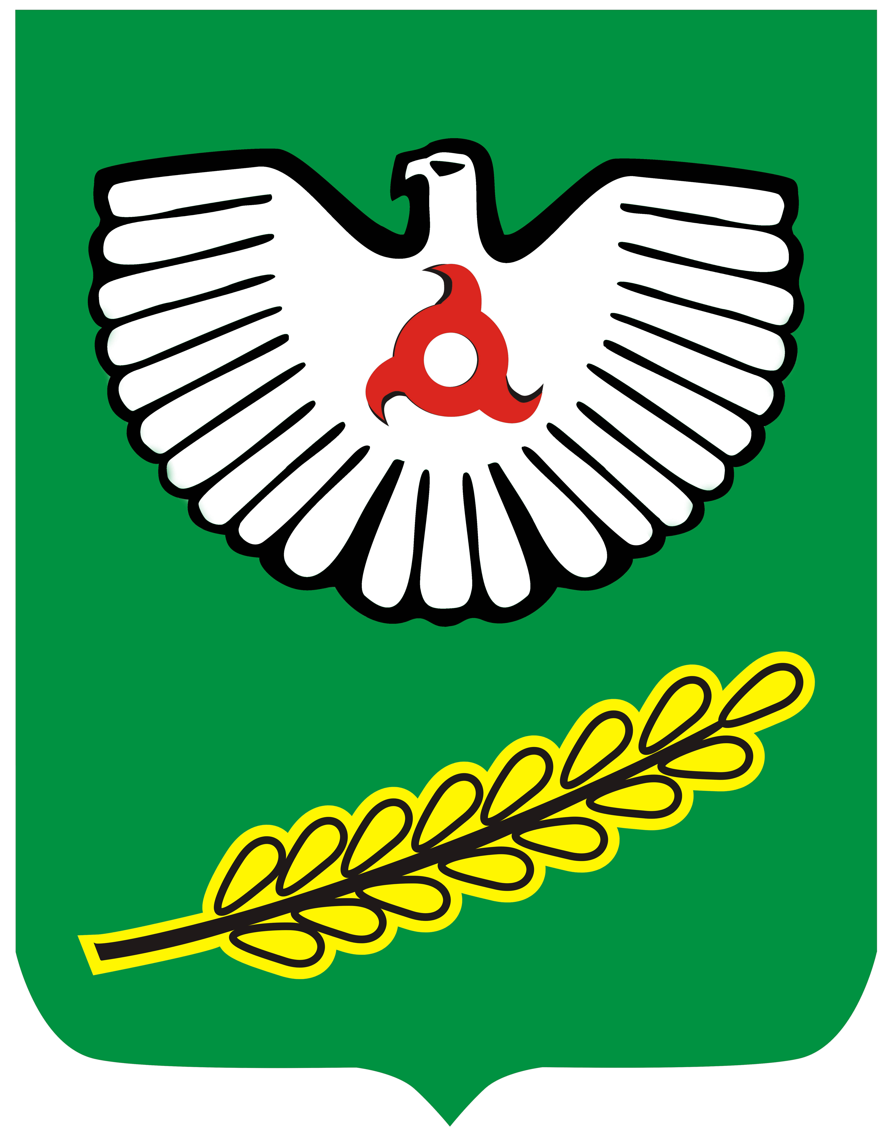 | ГIАЛГIАЙ РЕСПУБЛИКА

АДМИНИСТРАЦИЯ г.НАЗРАНЬ

ПОСТАНОВЛЕНИЕ

№ 333 от 09 апреля 2018 г.

О внесении изменений и дополнений в Постановление Администрации г.Назрань от 09.01.2013 г. № 01 «Об образовании избирательных участков на территории г. Назрань»

В соответствии со статьей 19 Федерального закона «Об основных гарантиях избирательных прав и права на участие в референдуме граждан Российской Федерации», Постановлением Избирательной комиссии Республики Ингушетия от 4 апреля 2018 года № 38/167-6 «Об установлении единой нумерации избирательных участков, участков референдума на территории Республики Ингушетия», по согласованию с Территориальной избирательной комиссией Джейрахского района, Администрация г. Назрань

ПОСТАНОВЛЯЕТ:

1. Внести изменения и дополнения в Постановление Администрации города Назрань №01 от 09.01.2013 г. «Об образовании избирательных участков на территории г.Назрань», с изменениями от 17 июня 2015 г. № 284 «а», изложив приложение к нему в новой редакции (приложение к настоящему постановлению).
2. Направить настоящее постановление для опубликования в средства массовой информации и разместить на официальном сайте Администрации г. Назрань.
3. Контроль над исполнением настоящего Постановления возложить на заместителя главы Администрации г. Назрань М. Бекмурзиева.

Глава Администрации г. Назрань | А.М. Тумгоев

Сост.: Бекмурзиев М.С.
Согл. юрист:

Приложение к постановлению Администрации г. Назрань
от «09» апреля 2018 г. №333

Перечень
избирательных участков, участков референдума образованных на территории
города Назрань сроком на 5 лет

Избирательный участок № 601
Место нахождения участковой избирательной комиссии, помещения для голосования:
Альтиевский административный округ, пер.Школьный, 5, СОШ № 14 г.Назрань
Номер телефона участковой избирательной комиссии _____________________________
границы избирательного участка: ул. Альтиева, ул. М-Ахмеда, ул. Береговая, ул.Нагорная, ул. Железнодорожная, ул. Рашида, ул. Заречная, ул. Советская, ул. И-Лорса,ул. Шахмурзы, ул. Мальсаговых, пер. Школьный (2-й Переулок)

Избирательный участок № 602
Место нахождения участковой избирательной комиссии, помещения для голосования:
Альтиевский административный округ, ул. Коммунальная, 1, ПОЖКХ г.Назрань
Номер телефона участковой избирательной комиссии ______________________________
границы избирательного участка: ул. Ахриева, ул. Мира, ул. Ганиева, ул.Осканова, ул. Дорожная,ул.Пионерская, ул. Зязикова, ул. Трудовая, ул.Красная, ул.Торшхоева, ул. Крестянская, ул.Учительская, ул. Коммунальная №№1,3,4,6,8, ул. Хвойная, ул. Лесная, ул. 1-й Переулок,ул. Мальсагова, ул. 3-й Переулок, ул. И-Лорса с№1по №31, МТФ, ул.Адыгейская,ул.Амурская, ул.Архангельская, ул.Астраханская, ул.Балкарская, ул.Башкирская, ул.Белгородская,ул.Брянская, ул.Владимирская, ул.Волгоградская, ул.Воронежская, ул.Грозненская, ул.Грузинская, ул.Дагестанская, ул.Джейрахская, ул.Ивановская, ул.Ингушская , ул.имени Александра Пушкина, ул.имени Ахмад-Хаджи Кадырова, ул.имени Идриса Базоркина, ул.имени Льва Толстого, ул.имени Муссы Эсмурзиева, ул.имени Хаджибикара Бузуртанова, ул.Ингушская, ул.Кабардинская, ул.Калмыкская, ул.Калужская, ул.Камчатская, ул.Карачаевская, ул.Карельская, ул.Кировская, ул.Корякская, ул.Костромская,ул.Краснодарская, ул.Красноярская, ул.Курганская, ул.Курская, ул.Липецкая, ул.Магаданская, ул.Малгобекская, ул.Мордовская, ул.Московская, ул.Мурманская, ул. Ненская, ул.Нижегородская, ул.Орджоникидзевская, ул.Оренбургская, ул.Орловская, ул.Пензенская, ул.Пермская, ул.Приморская, ул.Псковская, ул.Ростовская, ул.Рязанская, ул.Садовая, ул.Самарская, ул.Санкт-Петербургская, ул. Саратовская, ул.Сахалинская, ул.Свердловская, ул.Смоленская, ул.Ставропольская, ул.Сунженская, ул.Тамбовская, ул.Татарстанская, ул.Тульская, ул.Удмурдская, ул.Ульяновская, ул.Хабаровская, ул.Цветочная, ул.Челябинская, ул.Черкесская, ул.Чеченская, ул.Читинская, ул.Чувашская, ул.Чукотская, ул.Якутская, ул.Ярославская, ул. имени М.Гуражева, улица имени Салаудина Гугаева, ул. имени Саварбека Товсултановича Мальсагова, ул. имени Умара Даскиева, ул.имени Медова Халида Камбулатовича, ул. имени Батхиева Ахмета Берсановича

Избирательный участок № 603
Место нахождения участковой избирательной комиссии, помещения для голосования:
Гамурзиевский округ, ул. Албогачиева 17, СOШ №7 Г.Назрань
Номер телефона участковой избирательной комиссии ____________________________
границы избирательного участка: ул. Джабагиева, ул. Бориева ул. Озиева, ул. Куркиева ул. Водозаборная, ул. Яндиева, пер.Маматиева, ул. Албогачиева с № 1 по №111 и с №2 по №124 ул. Гойгова (нечетная сторона).

Избирательный участок № 604
Место нахождения участковой избирательной комиссии, помещения для голосования: Гамурзиевский округ ул. Албогачиева,143, СOШ № 8 г.Назрань
Номер телефона участковой избирательной комиссии ____________________________
Границы избирательного участка: ул. Гойгова (четная сторона), ул. Албогачиева с №126 до конца и с №113 до конца, ул. Пушкина, пер. Магистральный, ул. Гамурзиева, ул. Зязикова, ул. О. Мальсагова, ул. Ахриева, ул. Гражданская, ул. Чабиева, ул. Магистральная, пер. имени Бориса Хамхоева. улица Базоркина, улица Богатырева, казарма Казарма, улица Левобережная, городок ООН, улица Партизанская, улица Трудовая, переулок 5-й Базоркина, улица Студенческая; 3, 8, 8 А, 10, 10 а

Избирательный участок № 605
Место нахождения участковой избирательной комиссии, помещения для голосования:
Гамурзиевский округ, ул. Суворова,4, СOШ № 9 г.Назрань
Номер телефона участковой избирательной комиссии ____________________________
Границы избирательного участка: переулок А.Амхадова, улица Алхан-Чуртская, улица Б.Гамурзиева, улица Безымянная, улица Веселая, улица Ветеринарная, улица Евлоева, улица Железнодорожная, улица Западная, улица Каменка, улица Карьерная, улица Костоева, улица Мартазанова, улица Маяковского, улица Мостовая, улица Набережная, улица Нагорная, улица Новая, улица Новостройки, улица Полевая, улица Прохладная, улица Сагова, улица Садовая, улица Светлая, улица Синий Камень, улица Солнечная, улица Степная, переулок Суворова, улица Суворова, улица Хамхоева, улица Хвойная, улица Шерипова, улица Щорса, улица Энгельса, улица 1-я линия, переулок 2-й переулок Гамурзиева, улица 2-я линия, улица 3-я линия, улица 4-я линия, улица 5-я линия, улица 10-я линия, улица 11-я линия, улица 12-я линия, улица 13-я линия, улица Студенческая; 2, 4.
Избирательный участок № 606
Место нахождения участковой избирательной комиссии, помещения для голосования:
Насыр-Кортский округ,ул. Школьная, 30, СOШ № 10 г.Назрань
Номер телефона участковой избирательной комиссии_____________________________
Границы избирательного участка: ул. Свободы, ул. Назрановская, ул. Школьная, ул. Левобережная с № 12 до конца, пер. С. Армии, пер. Свободный, ул. Насыр-Кортская с№ 33 по № 105, пер. Мира , пер. Матросский,ул. Вокзальная, ул. Гейрбек-Хаджи, Почтовая; Б/Н, с 1по 28., ул. Цветочная.

Избирательный участок № 607
Место нахождения участковой избирательной комиссии,помещения для голосования: Насыр-Кортский округ,ул. Почтовая , 32, НОШ № 17 г.Назрань
Номер телефона участковой избирательной комиссии_____________________________
Границы избирательного участка: ул. Эсмурзиева с № 45 по№51 и с №26 по №84 включительно. Ул. Бакинская с №12 по №30, включая переулки: Победы, Колхозный, Совхозный, Грозненский, Чемурзиева, Транспортный, Революционный, Зеленый, Полевой, Загородный, ул. Огородная, ул. Садовая, ул. Партизанская с №33 и с №36 до конца, ул. Халмурзиева (четная сторона), улица Почтовая, с 30 до конца, ул. Тумгоева, ул. Дидигова, ул. Бузуртанова, ул.Берсанова, пер. Космический.

Избирательный участок № 608
Место нахождения участковой избирательной комиссии, помещения для голосования:
Насыр-Кортский административный округ,ул. Эсмурзиева,20, СОШ №11 г.Назрань
Номер телефона участковой избирательной комиссии ____________________________
Границы избирательного участка: ул. Костоева, ул. Бакинская с№1 по №10 (односторонняя) , ул. Восточная, ул. Эсмурзиева с №1 по№43 и с № 2 по № 24, пер. Коммунистический, ул. Пионерская, ул. Комсомольская, пер. Дорожный, ул. Тутаева, ул. Левобережная с № 1 по № 10, ул. Фабричная, пер. Медицинский, пер. Ленина, пер. Речной, пер. Большевитский, ул. Оздоева (Базарная), пер. Станционный, пер. Бештоева (Массивный), ул. Джабагиева (Станционная) , переулок Скорый.

Избирательный участок № 609
Место нахождения участковой избирательной комиссии, помещения для голосования:
Насыр-Кортский административный округ,ул. Бакинская , Госфилармония РИ (Летний Амфитеатр)
Номер телефона участковой избирательной комиссии _____________________________
Границы избирательного участка: ул. Костоева, ул. Ноябрьская (Чахкиева), пер.Красноармейский, ул. Берсанова, ул. Столичная №12 и №14, ул. Халмурзиева (Октябрьская)(нечетная сторона) ул. Партизанская с № 1 по № 31 и с № 2 по № 34, ул. Эсмурзиева с № 86 и с № 53 до конца.

Избирательный участок № 610
Место нахождения участковой избирательной комиссии, помещения для голосования:
Насыр-Кортский административный округ, ул. Южная, 5, ГБПОУ «Ингушский политехнический колледж»
Номер телефона участковой избирательной комиссии ____________________________
границы избирательного участка: ул. имени Д. Могушкова (ул. Советская), ул. Южная, ул. Западная, пер. Ташкентский, пер. Ингушский, ул. Северная, пер. Кабардинский, ул.Муталиева, ул. Тенистая, ул. Солнечная, ул. Хрущева,ул. Гражданская, пер. Радужный, ул. Лихачева,1-Строительная, ул. 2- Строительная3- Строительная, 4-Строительная, ул. Тихая, ул. Богатырева, ул. Вайнахская, ул. Хаутиева, ул. Курганная с №2 по № 30 и с № 1 по № 31, ул. Магасская, ул. Дружбы, ул. Столичная (кроме домов 12 и14).

Избирательный участок № 611
Место нахождения участковой избирательной комиссии, помещения для голосования:
Насыр-Кортский административный округ,ул. Муталиева, 24, СОШ № 5 г.Назрань
Номер телефона участковой избирательной комиссии ____________________________
Границы избирательного участка: Центральный муниципальный округ; ул. Овражная ул. Черномырдина, ул. Чилиева, ул. Нальгиева, ул. Измайлова, ул.Абадиева, ул. имени Минтимера Шаймиева (ул. Железнодорожная) с №69 до конца, ул. Х-Б. Муталиева с №163 до конца, ул. Низами с №67 и №62 до конца, ул.Казбеги, ул.Осень 1992 года, ул. Берда Евлоева, ул. Гороводжева, ул. А.Горчханова, ул.Машхоева, ул.В.Пшавела, ул.Л.Толстого, переулки1-й, 2-й Толстого, ул.Гудантова, ул.М.М.Цицкиева

Избирательный участок № 612
Место нахождения участковой избирательной комиссии, помещения для голосования:
Насыр-Кортский административный округ, ул.Муталиева, 24 СОШ №5 г.Назрань
Номер телефона участковой избирательной комиссии _______________________________
границы избирательного участка: Центральный муниципальный округ; ул. Арабская, ул.Балкарская, ул. Башкирская, ул. Благодатная, ул.Весенняя. ул. Возрождения, ул.Героев Бреста, ул. Джабагиева, ул. Долгиева, ул. Исламская, ул. имени Минтимера Шаймиева (ул. Железнодорожная) с №1 по 68, ул. Интернациональная, ул. Ибн-Сина, ул. Карачаевская, ул. М. Котиева, ул. Ш. Костоева, ул. Куркиева, ул.Д. Мальсагова, ул. Мошхоева, ул. Х-Б. Муталиева с №1 по 161, ул. Низами с №1 по №65 и №2по №60, ул. М. Оздоева, ул.Нартская, ул. С. Плиева, ул.Светлая, ул. Стамбульская. ул. Татарская, ул. Цветочная, ул. Целинная, ул. А. Цечоева. ул. О. Цицкиева, ул. Юго-Западная , ул. Янда, пер. Гурьевский, ул. Ялтинская. улица Айтматова, улица А.М-С. Цечоева, улица Безымянная,
улица Гражданская, улица Гурьевская, переулок Гурьевский, улица Нартская, улица Новостройки, улица Ноябрьская, улица О.А.Цицкиева, улица Солнечная,
улица Сулейменова, улица Хатыева, улица Хрушева, улица Южная, переулок Ялтинский, улица Яндарова.

Избирательный участок № 613
Место нахождения участковой избирательной комиссии, помещения для голосования:
Центральный административный округ, ул. С. С. Осканова,27, СОШ №2 г. Назрань
Номер телефона участковой избирательной комиссии ______________________________
границы избирательного участка: нечетная сторона ул. Коммунальной, ул.Пионерская, ул. Картоева с № 2 по №30а, с 1 по 15 включительно, ул. Осканова до № 34 включительно ул. Газдиева с №1 по №41 и с № 2 по № 40 включительно ул. Серго, ул. Нурадилова с № 1 по № 7 и с № 2 по № 8 включительно ул. Ахриева, Х.Пугиева ( бывшая ул. Школьная ) ул. Партизанская, ул. Гвардейская, ул. Тамбиева с № 1 по №7 и с №2 по №8 включительно, ул. Грейдерная, ул. Космонавтов, ул. Шерипова,3-й пер. Газдиева.

Избирательный участок № 614
Место нахождения участковой избирательной комиссии, помещения для голосования:
Центральный административный округ, ул. Итазова, 35, СОШ №1 г.Назрань
Номер телефона участковой избирательной комиссии _______________________________
границы избирательного участка: ул. Д. Картоева с №85 и №98 до конца, ул. Ингушская, ул. Оздоева, ул. Орджоникидзе с №93 и №78 до конца, ул. Гикало (Цечоева) с №72 с №75 до конца, ул. Дудаева с №35 и № 34 до конца, ул. Евлоева (Береговая), ул. Осканова нечетная сторона с №67 до конца, ул. Итазова с №32 и с № 31до конца, ул. Кунаева с №45 и с №34 до конца.

Избирательный участок № 615
Место нахождения участковой избирательной комиссии, помещения для голосования:
Центральный округ, пр. Базоркина,68, Гуманитарно-технический колледж г. Назрань
Номер телефона участковой избирательной комиссии _______________________________
границы избирательного участка: пр. Базоркина, кроме домов №№ 38,20,39,48,49,50.52

Избирательный участок № 616
Место нахождения участковой избирательной комиссии, помещения для голосования:
Центральный административный округ, ул. Кавказская.6, школа-интернат № 1 г. Назрань
Номер телефона участковой избирательной комиссии _______________________________
границы избирательного участка: юго-восточная часть округа до трассы 3-го микрорайона: пер. Учительский, дома Нефтебазы, ул. Победы, ул. Албогачиева, ул. М. Парчиева (Кирова), переулок имени Ахмеда Барахоева (пер. Вокзальный), ул. Тасуя, ул. Кавказская, ул. Московская д. № 2, ул. Дж. Евлоева, ул. Поляничко,ул. А. Г. Корецкого, ул. В. Д. Кравчука, ул. Орцханова (Красноармейская), ул. Насыр-Кортская с №2 по №26 и с № 1 по № 33,в\ч 2094.

Избирательный участок № 617
Место нахождения участковой избирательной комиссии, помещения для голосования:
Центральный административный округ, ул. Московская 35,СШ №3 г. Назрань
Номер телефона участковой избирательной комиссии _______________________________
границы избирательного участка: юго-восточная часть округа: многоэтажные дома ул. Московская, ул. Насыр-Кортская с №35 по №89 и с № 28 по №32 включительно, пер. Эльбруса, ул. Чеченская, ул. Заводская.

Избирательный участок № 618 имени Героя России Мурада Оздоева
Место нахождения участковой избирательной комиссии, помещения для голосования:
Центральный административный округ, ул. Осканова, 29 , ГКУ «Ингушский государственный музей краеведения им.Т. Мальсагова»
Номер телефона участковой избирательной комиссии ______________________________
границы избирательного участка: ул. Осканова №36 до конца и с №41 по №65
включительно, ул. Газдиева с №43 до конца. ул. Бутырина с №1 по №15 и с №2 по №18 включительно, ул. Бекова с №1 по №33 и с № 2 по №30 включительно. ул. Мира №1по №27 и с №2 по №26 включительно, ул. Итазова с №1 по №29 и с №2 по №30 включительно. ул. Тамбиева (Садовая) с №9 и №10 до конца. ул. Нурадилова с №9 и №10 до конца. ул. Кунаева с №1 по №43 и №2 по №32 включительно. ул. Северная (Цароева), ул. Яндиева, ул. Картоева с №32

Избирательный участок № 619
Место нахождения участковой избирательной комиссии, помещения для голосования:
Центральный административный округ, ул. Картоева, 98, ПТУ №2 г.Назрань
Номер телефона участковой избирательной комиссии ______________________________
границы избирательного участка: ул. Картоева нечетная сторона с № 17 по №83 включительно, ул. Мира с 29 и №28 до конца, ул. Октябрьская, ул. Бекова с №35 по № 32 до конца, ул. Бутырина с № 17 и № 20 до конца. ул. Орджоникидзе с №1 по №91 и с №2 по №76 включительно,ул. Зязикова, ул. Гикало с №1 по № 73 и с №2 по №70 включительно. ул.Дудаева №1 по №33 и с №2 по №32 включительно.

Избирательный участок № 620
Место нахождения участковой избирательной комиссии, помещения для голосования:
Центральный административный округ, ул. Фабричная, 3, МДК г.Назрань
Номер телефона участковой избирательной комиссии ______________________________
границы избирательного участка: 105 массив. ул. Тангиева, ул. Хадзиева, ул. Фабричная, ул. Набережная (п. Таргим), ул. Нальгиева, пос. Машиностроителей, ул. Льянова, ул. Алхан-Чурская, пр. Базоркина №№ 48,49,50,54(коттеджи- напротив ИМНС),пр. Базоркина №№38(Бульварная 16), 20 (Бульварная 14), 46 (Банковский дом), 39, ул. Джамбулатова, ул. Тимурзиева, ул. Шадыжева, пер. Фабричный, 5-линия, Р.Аушева, Гамботова, Барханоева, Новая, Чахкиева, Гулиева,ул. Изумрудная,ул. Янтарная,ул. Ореховая,
ул. Виноградная,ул. Абрикосовая,ул. Лозовая,ул. Летняя, ул. Вишневая, ул. имени С. Мочиева, ул. Майская, ул. имени Б. Дзейтова, ул. Радужная, ул. Новая, ул. имени Зураба Мужухоева, ул. имени Ахмеда Хашиева, ул. имени Тугана Евлоева , ул. имени Османа Кокорхоева , ул. имени Руслана Муцольгова, ул. имени Ахмета Хашегульгова, ул. имени Владимира Высоцкого , ул. имени Пшемахо Дахкильгова, ул. имени Мусы Дарсигова, ул. имени Вадима Юдина, ул. имени Валентина Половинкина, ул. имени Георгия Павлова, ул. имени Шахмурзы Тумгоева», ул.М.С.Оздоева, ул. имени Салмана Комурзоева, ул. Широкая ,ул. Строительная ( ул. им. Д. Могушкова), ул. имени Азмат- Гирея Угурчиева, ул. 23 февраля 1944 года, ул. имени Вахи Хамхоева, ул. имени Ахмед - Башира Богатырева, ул. имени Юсупа Темирханова, ул. имени Евлоева Тугана, ул. имени Ахмеда Бачалова, ул. имени Хаджибикара Экажева.

